CIOP-PIB: Miejsce pracy jako źródło wiedzy o zdrowiu dla starszych pracowników

Miejsce pracy może spełniać ważną rolę w edukacji zdrowotnej osób dorosłych, a szczególnie osób starszych. Wraz z wiekiem obniża się ich wydolność oraz sprawność fizyczna i psychofizyczna (w tym spostrzegawczość, szybkość reakcji, sprawność narządów zmysłów), a w konsekwencji także możliwość wykonywania pracy. W odpowiedzi na potrzeby tej grupy pracowników w Centralnym Instytucie Ochrony Pracy – Państwowym Instytucie Badawczym (CIOP-PIB) jest opracowywany program edukacji zdrowotnej pracowników starszych, wykonujących pracę fizyczną oraz umysłową.

Zmiany demograficzne i społeczne obserwowane we współczesnym świecie prowadzą m.in. do wzrostu liczby osób starszych, a co za tym idzie także wzrostu chorobowości starzejącego się społeczeństwa. Większa podatność na choroby skutkuje nie tylko wzrostem absencji, ale również wzrostem kosztów generowanych na poczet należnych świadczeń, zmianami personalnymi na stanowiskach pracy oraz spadkiem wydajności, efektywności i jakości pracy - wywołanej m.in. okresową dezorganizacją pracy. Jak wskazują wyniki badań jedną z najważniejszych determinant zdrowia jest styl życia (na poziomie jednostki oraz społeczeństwa), a w promowaniu prozdrowotnego stylu życia szczególną rolę przypisuje się działaniom promocyjnym oraz edukacyjnym.

Działania z zakresu promowania prozdrowotnego stylu życia osób dorosłych mogą, a nawet powinny być realizowane w miejscu pracy. To w miejscu pracy spędzamy większość naszego dorosłego życia. Opublikowane przez Eurostat dane na temat przeciętnej długości życia zawodowego Europejczyków wskazują, że od 2001 roku czas jaki spędzamy w pracy systematycznie wydłuża się (z 32 lat w 2001 r. do 36 lat w roku 2021), przy czym w Polsce w 2021 roku przeciętna długość życia zawodowego wyniosła 34,3 roku.

Wykorzystanie możliwości jakie daje prowadzenie działań prozdrowotnych w miejscu pracy wymaga jednak uwzględnienia różnorodności pracowników. Niezależnie bowiem od typu przedsiębiorstwa czy instytucji wśród pracowników znajdują się osoby zróżnicowane ze względu płeć, wiek, wykształcenie, środowisko w jakim żyją oraz charakter problemów zdrowotnych. Każda z grup wymaga natomiast innego podejścia i innych działań edukacyjnych i informacyjnych ukierunkowanych na podnoszenie wiedzy i świadomości w zakresie zachowania, utrzymania oraz poprawy stanu zdrowia.
Grupą pracowników, która wymaga specjalnej uwagi są pracownicy starsi, szczególnie wykonujący pracę fizyczną. Jak wynika z raportu Instytutu Medycyny Pracy charakteryzuje ich najsłabsze zdrowie, niekorzystny dla zdrowia styl życia oraz postawa wobec zdrowia. Co jednak ciekawe, ich oczekiwania wobec promocji zdrowia w miejscu pracy są duże. Jednocześnie, jak wskazują badania CIOP-PIB, w grupie pracowników w wieku pow. 60 roku życia miejsce pracy nie jest kojarzone jako źródło wiedzy o zdrowiu. Co prawda pozyskanie wiedzy o tym, w jaki sposób radzić sobie z problemami zdrowotnymi jest jedną z wyraźniej artykułowanych potrzeb edukacyjnych, ale osoby te głównie korzystają z informacji od lekarza, a w następnej kolejności z gazet, Internetu oraz telewizji.

Niezbędne jest zatem zachęcanie pracodawców do podejmowaniu działań nakierowanych na poprawę stanu zdrowia pracowników, kreowanie wśród nich prozdrowotnego stylu życia oraz tworzenie bezpiecznego i sprzyjającego zdrowiu środowiska pracy. Konieczne wydaje się także zapewnienie im gotowych programów działań na rzecz budowania zdrowia ogólnego i dobrostanu pracowników starszych.
W odpowiedzi na te potrzeby, na bazie wyników badań naukowych oraz doświadczeń wynikających z wcześniejszych projektów, w CIOP-PIB rozpoczęto opracowywanie programu edukacji zdrowotnej dla pracowników starszych.
- Na początku 2023 roku została opracowana wstępna wersja programu edukacji zdrowotnej pod roboczym tytułem „Dbaj o zdrowie całe życie!”. Obecnie program jest testowany przez pracowników różnych przedsiębiorstw, w celu określenia w jakim stopniu odpowiada on na potrzeby grupy docelowej. Do końca 2023 r. zostanie opracowana końcowa wersja programu, którą udostępnimy na stronie internetowej Instytutu do bezpłatnego wykorzystania przez przedsiębiorstwa – wyjaśniają autorki programu mgr Karolina Pawłowska-Cyprysiak i dr Katarzyna Hildt-Ciupińska z Pracowni Fizjologii i Higieny Pracy w Centralnym Instytucie Ochrony Pracy – Państwowym Instytucie Badawczym.
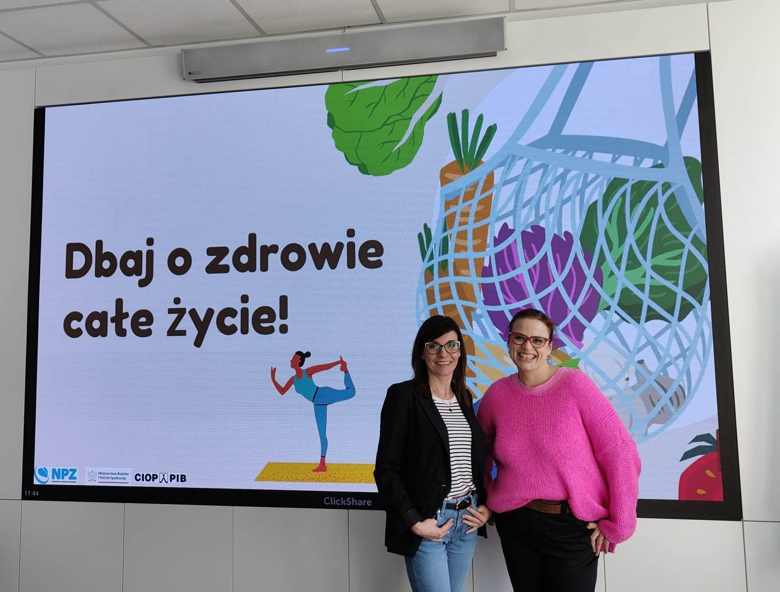
Fot. Testowanie wstępnej wersji programu przez autorki projektu (Źródło: CIOP-PIB)
W programie uwzględniono następujące obszary: żywienie, aktywność fizyczna i profilaktyka dolegliwości mięśniowo-szkieletowych, równowaga praca-życie, dobrostan psychologiczny, całożyciowe uczenie się, zachowania prozdrowotne i antyzdrowotne, poczucie komfortu cieplnego w miejscu pracy oraz dostosowanie stanowiska pracy do własnych potrzeb. Program powstaje w ramach projektu pn. „Opracowanie programu edukacji zdrowotnej dla pracowników starszych z uwzględnieniem rodzaju wykonywanej pracy (praca umysłowa, praca fizyczna)”, realizowanego ze środków Narodowego Programu Zdrowia na lata 2021-2025, finansowanego przez Ministra Rodziny i Polityki Społecznej .

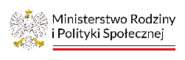

Kontakt dla mediów w sprawie projektu:
mgr Karolina Pawłowska-Cyprysiak, dr Katarzyna Hildt-Ciupińska
Centralny Instytut Ochrony Pracy - Państwowy Instytut Badawczy
Pracownia Fizjologii i Higieny Pracy, Zakład Ergonomii
e-mail: kapaw@ciop.pl, kahil@ciop.pl

Kontakt dla mediów w sprawie działalności Instytutu:
Agnieszka Szczygielska, Kierownik Ośrodka Promocji i Wdrażana
Centralny Instytut Ochrony Pracy – Państwowy Instytut Badawczy
e-mail: agnieszka.szczygielska@ciop.pl, tel. 22 623 36 86

Zaremba i in. (2020). Raport: Zarzadzanie zdrowiem personelu w kontekście starzenia się społeczeństwa. Instytut Medycyny Pracy im. Prof. J. Nofera, Łódź 2020

